МЕЖГОСУДАРСТВЕННОЕ ОБРАЗОВАТЕЛЬНОЕ УЧРЕЖДЕНИЕ

ВЫСШЕГО ОБРАЗОВАНИЯ

«БЕЛОРУССКО-РОССИЙСКИЙ УНИВЕРСИТЕТ»

Кафедра «Программное обеспечение информационных технологий»

РАЗРАБОТКА МНОГОПОЛЬЗОВАТЕЛЬСКОЙ ИНФОРМАЦИОННОЙ СИСТЕМЫ ДЛЯ УЧЁТА ТОВАРНО-МАТЕРИАЛЬНЫХ ЦЕННОСТЕЙ НА ОАО «МОГИЛЁВЛИФТМАШ» НА ПРИМЕРЕ МЕХАНОСБОРОЧНОГО ЦЕХА

Курсовое проектирование

по дисциплине «Базы и банки данных»

КР.1-53 01 02.10028326.17.81-01

Исполнитель ______________ Тищенко Кристина Геннадьевна рррррррррррррррррррррррррррррррррррррррррррррррррррррррАСОИ-181

(подпись)

Руководитель ______________ Морочек Татьяна Владимировна

(подпись)

Дата допуска к защите _____________

Дата защиты _____________

Оценка _____________

Могилев 2021

Содержание

|  |  |
| --- | --- |
| Введение…………………………………………………………………………….. | 3 |
| 1 Техническое задание .……………………………………………………………. | 4 |
| 1.1 Анализ предметной области…...……………………………………………..... | 4 |
| 1.2 Постановка задачи …………………………………………………………....... | 5 |
| 2 Технический проект информационной системы….…………………………... | 9 |
| 2.1 Функциональная модель …………………………………………………..…... | 9 |
| 2.1.1 Контекстная диаграмма и диаграммы детализации процессов …………… | 9 |
| 2.1.2 Диаграмма дерева узлов …………………………………………………… | 11 |
| 2.2 Информационная модель ………………….………………………………… | 12 |
| 2.2.1 Идентификация сущностей и связей. ER-диаграмма логического уровня.. | 12 |
| 2.2.2 ER-диаграмма физического уровня. Ограничения ссылочной целостности. Переопределение триггеров. Индексирование отношений………. | 15 |
| 2.2.3 Определение представлений, хранимых процедур серверной компоненты | 16 |
| 2.3 Верификация спроектированной логической модели……………………… | 20 |
| 3 Реализация системы …………………………………………………………… | 28 |
| 3.1 SQL-определения регламентированных запросов ………………………… | 28 |
| 3.2 SQL-определения триггеров ………………………………………………… | 30 |
| 3.3 SQL-определения хранимых процедур ………………………………………. | 33 |
| 3.4 SQL-определения курсоров …………………………………………………… | 36 |
| 3.5 Распределение прав доступа пользователей …………………………………. | 39 |
| 4 Результаты тестирования информационной системы ….……………………… | 42 |
| Заключение…………………………………………………………………………. |  |
| Список использованных источников……………………………………………... |  |

Введение

Целью данной работы является разработка многопользовательской информационной системы, позволяющей оптимизировать процесс учёта товарно-материальных ценностей в рамках как одного цеха, так и предприятия в целом. Пояснительная записка к курсовому проектированию содержит 4 раздела:

* Техническое задание – раздел содержит всю необходимую информацию по предметной области, а так же постановку задачи.
* Технический проект информационной системы – раздел содержит функциональную и информационную модель информационной системы.
* Реализация системы – содержит SQL-определения, применимые в рамках поставленной задачи.
* Результаты тестирования информационной системы – содержит описание различных тестов, которые проходила информационная система.
* Заключение – содержит обобщение выполненной работы.

1 Техническое задание

1.1 Анализ предметной области (данные по оргштатной структуре предприятия, информация о принятых технологиях деятельности)

В качестве объекта автоматизации выбран стандарт ОАО «Могилёвлифтмаш» - порядок учёта товарно-материальных ценностей в механосборочном цеху.

Система создаётся на основе следующих документов:

* Основные положения;
* Матрица распределения ответственности;
* Порядок получения товарно-материальных ценностей;
* Отчётность о расходе товарно-материальных ценностей;
* Лимитно-заборная карта;
* Акт-требование на замену (дополнительный отпуск) материалов;
* Карта складского учёта;

Настоящий стандарт устанавливает требования по обеспечению своевременного и правильного документированного оформления операций по учёту товарно-материальных ценностей, используемых цехами для изготовления продукции и на ремонтные нужды.

Действие стандарта распространяется на цеха, использующие товарно-материальные ценности для изготовления продукции и ремонтные нужды, службы завода, связанные с контролем получения и использования товарно-материальных ценностей в цехах.

Одним из таких цехов является механосборочный цех (МСЦ). В нём осуществляется большая часть технологических операций.

Учёт товарно-материальных ценностей призван обеспечить правильное и своевременное документированное отражение всех операций по поступлению, отпуску материалов, систематический контроль за использованием материалов в производстве на базе обоснованных норм их расходования, своевременное получение информации о величине экономии или перерасхода материальных ресурсов по сравнению с установленными нормами.

Настоящий стандарт устанавливает порядок оформления документов на получение товарно-материальных ценностей со складов, отчетность цехов за фактический расход, учёт остатков, неиспользованных товарно-материальных ценностей.

На ОАО «Могилёвский завод лифтового машиностроения» работают служащие с высшим и средне специальным образованием.

Систему предполагается использовать на рабочих местах начальника МСЦ, мастеров МСЦ и заместителя генерального директора по производству.

На рабочих местах мастеров МСЦ будет использоваться в качестве сборщика данных по движению товарно-материальных ценностей в цеху и мониторинга за товарно-материальными ценностями, которые были получены в распоряжение цеха.

Начальник МСЦ будет осуществлять контроль как и за самими товарно-материальными ценностями, так и за всеми отчётами, которые можно будет создать в многопользовательской системе.

Заместитель генерального директора по производству будет получать конечные отчёты и акты движения товарно-материальных ценностей в цеху.

1.2 Постановка задачи (стратегические направления и перспективы развития предприятия)

Назначением проекта является проектирование многопользовательской системы. Систему предполагается использовать на рабочих местах начальника механосборочного цеха (далее – МСЦ), мастеров МСЦ, а так же заместителя генерального директора по производству. Система позволит облегчить порядок учёта товарно-материальных ценностей в цеху, организовав единую систем, позволяющую оформлять операции по учёту товарно-материальных ценностей, используемых цехами для изготовления продукции и на ремонтные нужды. Процесс учёта товарно-материальных ценностей будет ускорен, так как это можно будет проводить непосредственно с рабочего места и с меньшим количеством оформляемых бумаг.

Систему предполагается создать для оптимизации работы с документацией, касающейся учёта товарно-материальных ценностей в МСЦ.

Критерий оценки достижений системы – увеличение скорости обработки информации, которая поступает в формате актов и накладных, для создания различного типа отчётов.

Критерием оценки достижения целей системы будет уменьшение вероятности потерять информацию по перемещению, списанию и отпуску материала и деталей в МСЦ.

Система должна удовлетворять следующим требованиям:

1. надёжность;
2. безопасность;
3. требования к защите информации от несанкционированного доступа. Должна быть предусмотрена защита от несанкционированного доступа к данным, ввода данных, их удаления;
4. данные должны хранить в соответствии с имеющимися документами;
5. система должна быть доступна с любого компьютера в границах завода;
6. информация, хранящаяся в системе должна быть защищена от аварийных ситуаций, влияния внешних воздействий (радиоэлектронная защита);
7. квалификация персонала. Персонал должен быть обучен правилам работы с системой, при этом не обязательно наличие специального технического образования.

Функции, выполняемые подсистемами объектов автоматизации:

1. внесение информации о поступление на склад новых товарно-материальных ценностей и дальнейшее изменение информации о них в ходе производственного процесса. При использовании единой базы данных для учёта всех товарно-материальных ценностей, упрощается работа со всей информации, которая будет поступать по материалам и деталям, которые были получены в ходе производства. Так же проще проводить мониторинг потерь при производстве товарно-материальных ценностей;
2. внесение данных в лимитно-заборную карту по определённому материалу (детали) и вывод на печать. Данный отчёт будет содержать в себе дату, количество отпущенного и возвращённого материала, а так же номер склада, с которого производился отпуск товарно-материальных ценностей;
3. составление и вывод на печать формы №М-10п (акт-требование на замену (дополнительный отпуск) материалов). Данный акт-требование будет содержать информацию о виде операции, отправителе, получателе, корреспондирующем счёте, номенклатурном номере, подразделении, инициировавшем замену (дополнительный отпуск) (таблица 1). Таблица 2 будет содержать следующую информацию: материал (наименование, сорт, размер, марка), единица измерения (код, наименование), количество (затребовано, отпущено), цена, сумма, номер паспорта и порядковый номер карточки складского учёта. Так же в документе будет внесена причина замены (дополнительного отпуска), с кем согласована замена, кто отпустил и получил материал;
4. составление и вывод на печать формы №М-12п (карточки складского учёта). Данная карточка складского учёта будет содержать информацию о номере склада, месте хранения (стеллаж, ячейка), марке, сорте, профиле, размере, номенклатурном номере, единице измерения (код, наименование), цена и номер запаса (таблица 1). Таблица 2 включает в себя следующую информацию: дата записи, номер записи, порядковый номер записи, от кого получено или кому отпущено, приход, расход, остаток;
5. составление и вывод на печать формы №М-13п (накладная на внутреннее перемещение материалов). Данная накладная содержит информацию по корреспондирующему счёту (счёт, субсчёт, код аналитического учёта), материалам (наименование, сорт, размер, марка, номенклатурный номер), единице измерения (код, наименование), количеству (отправлено, принято), цене, стоимости, порядковому номеру карточки складского учёта. Так же форма содержит информацию о тех должностных лицах, которые разрешили внутреннее перемещение материалов, приняли и сдали их;
6. составление и вывод на печать формы №М-11п (требование-накладная на отпуск материалов). Таблица 1 будет содержать: код вида операции, номер документа, дата составления, отправитель (структурное подразделение, вид деятельности), получатель (структурное подразделение, вид деятельности), учётная единица выпуска продукции (работ, услуг). Таблица 2 содержит следующую информацию: корреспондирующий счёт (счёт, субсчёт, код аналитического учёта), материалы (наименование, сорт, размер, марка, номенклатурный номер), единица измерения (код, наименование), количество (затребовано, отпущено), цена, сумма, порядковый номер карточки складского учёта. Так же форма будет содержать информацию о должностных лицах, которые затребовали, разрешили отпуск материалов, отпустили, получили материалы, а так же через кого проводится отпуск материалов;
7. составление и вывод на печать отчёта об использовании материалов в производстве за определённый месяц в МСЦ. Отчёт содержит следующую информацию: номенклатурный номер, наименование материала, единица измерения, потребность по лимиту (графа 5), из графы 5 по карте замены, из графы 5 по требованию, фактически получено, фактический расход, остаток на конец месяца, отклонение фактический расход – лимит. Отчёт должен иметь так же 5 подписей на выходе: начальник цеха, начальник производственно-диспетчерское бюро, начальник производственно-диспетчерского отдела, начальник техбюро, экономиста;
8. составление и вывод на печать отчёта об использовании товарно-материальных ценностей за определённый период времени в МСЦ. Таблица содержит следующие столбцы: порядковый номер, номенклатурный номер, наименование товарно-материальных ценностей, единица измерения, цена, количество, сумма, цифр производственных затрат. Отчёт должен иметь 3 подписи: начальник производственно-диспетчерского бюро, старший кладовщик, экономист;
9. составление и вывод на печать акта на списание материалов, использованных на ремонтные нужды за определённую дату. Таблица акта включает в себя: номенклатурный номер, наименование материала, единицу измерения, количество, цену, сумму, причины списания. Так же в акте содержится информация по материалам, которые подлежат к оприходованию от списания материалов отходы. Акт утверждается начальником цеха, а так же подписывается председателем и членами комиссии;
10. создание на базе всей вышеперечисленной документации материального отчёта за месяц по цеху. Материальный отчёт должен включать в себя следующие приложения:
    * 1. Реестр приемки – сдачи документов по приходу;
      2. Реестр приёмки – сдачи документов по расходу;
      3. Отчёт о движении материалов.

В реестрах должны указываться: номер документа, дата составления, номер первичного документа, дата первичного документа, сколько всего принято документов. Реестры подписываются должностными лицами, которые сдают и принимают документы. В отчёте о движении материала по цеху за месяц составляется таблица со следующими столбцами: наименование, номенклатурный номер, средневзвешенная цена на начало месяца, единица измерения, остаток на начало месяца (количество/сумма), приход с начала месяца (количество/сумма), остаток на конец месяца (количество/сумма), средневзвешенная цена на конец месяца. Подсчитывается итог по таблице. Отчёт подписывается старшим кладовщиком цеха и бухгалтером. Материальный отчёт утверждается начальником цеха.

Программное обеспечение не должно зависеть от аппаратных средств компьютера. Необходимое программное обеспечение: Microsoft Access 2010, Microsoft SQL Server 2012.

2 Технический проект информационной системы

2.1 Разработка структурной диаграммы программного модуля и её описание

2.1.1 Контекстная диаграмма и диаграммы детализации процессов

Контекстная диаграмма представлена на Рисунке 1.

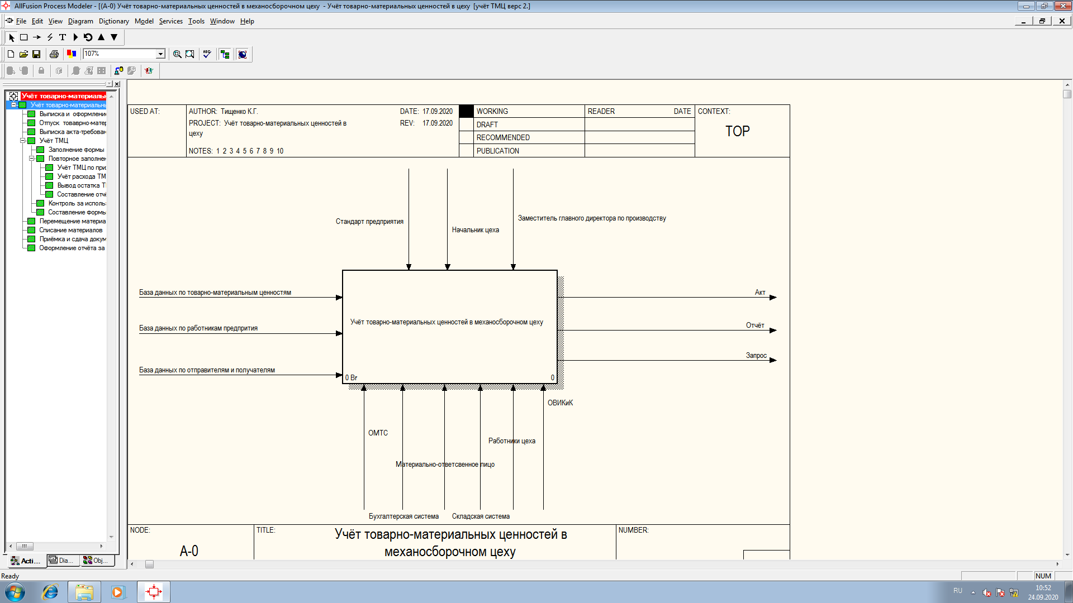

Рисунок 1 – Контекстная диаграмма.

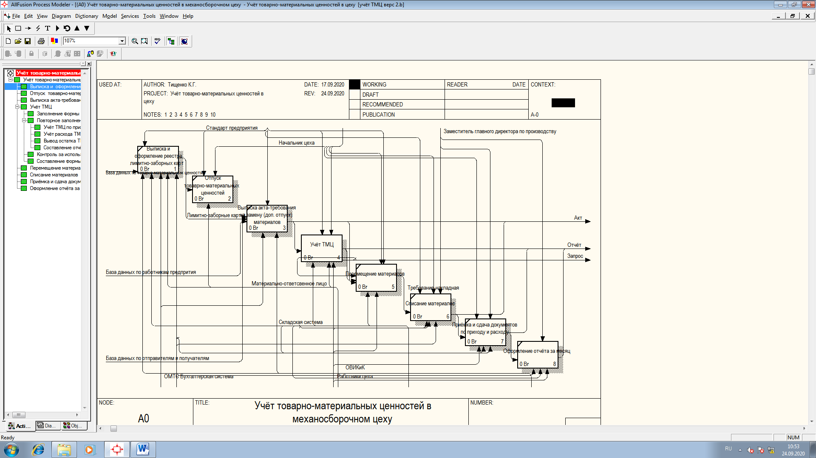

Рисунок 2 – Декомпозиция процесса «Учёт товарно-материальных ценностей в механосборочном цеху»

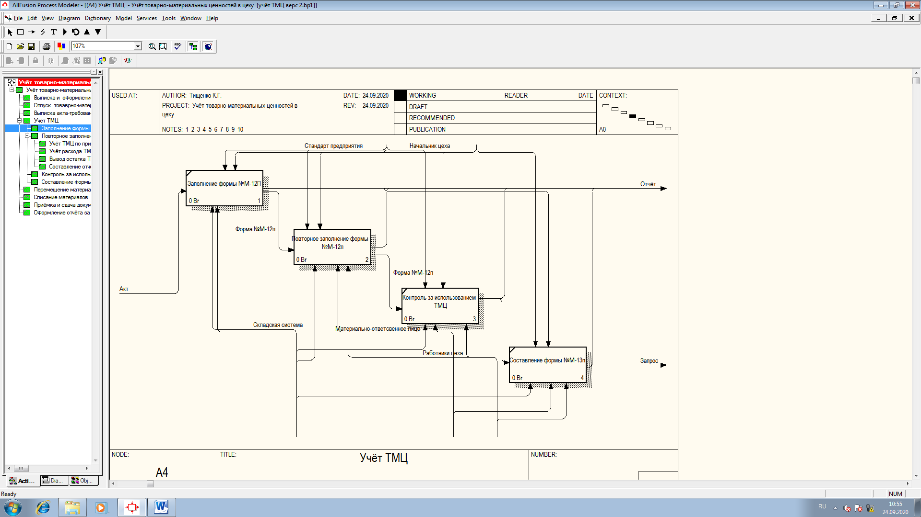

Рисунок 3 – Декомпозиция процесса «Учёт ТМЦ»

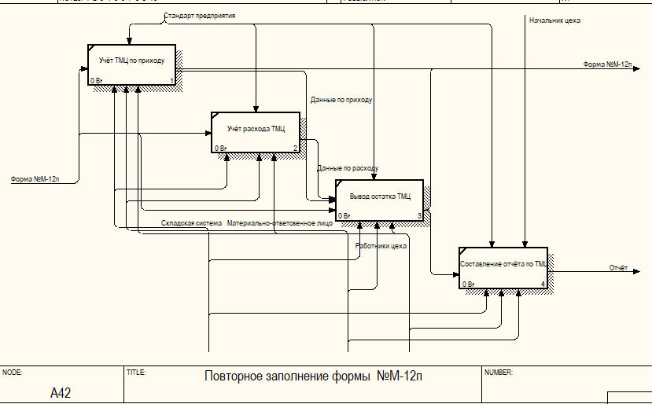

Рисунок 4 – Декомпозиция процесса «Повторное заполнение формы №М-12П»

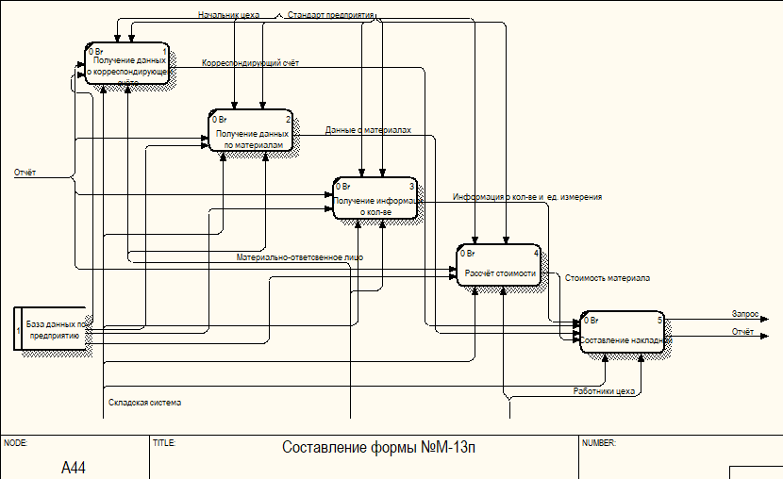

Рисунок 5 – Декомпозиция процесса «Составление формы №М-13П»

2.1.2 Диаграмма дерева узлов

Диаграмма дерева узлов проектируемой базы данных представлена на рисунке 6.

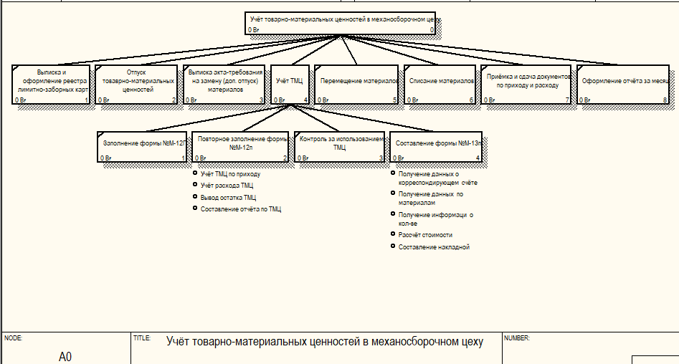

Рисунок 6 – Диаграмма дерева узлов

2.2 Информационная модель

2.2.1 Идентификация сущностей и связей. ER-диаграмма логического уровня

Erwin имеет два уровня представления модели – логический и физический. Логический уровень – это абстрактный взгляд на данные. Объекты модели, представляемые на нём, называются сущностями и атрибутами. Логическая модель данных является универсальной, т.к. не зависит от конкретной СУБД.

Для отображения информационной модели рассматриваемого процесса на логической модели используются следующие сущности:

* «Материалы». Данная сущность хранит в себе всю информацию, которая относится к материалам, используемых в производстве.
* «Работники». Данная сущность содержит в себе всю информацию о работниках предприятия: их ФИО и занимаемые должности.
* «Единицы измерения». Данная сущность содержит информацию об единицах измерения.
* «Производственные затраты». Данная сущность содержит информацию о затратах на производство.
* «Карточка складского учёта». Данная сущность представляет собой карточку складского учёта для ТМЦ. В ней содержатся все необходимые поля, необходимые для оформления данного документа.
* «Акт-требование на замену (дополнительный отпуск) материалов». Данная сущность представляет собой акт-требование, который составляется на предприятии для дополнительного отпуска или замены материала. В ней содержатся все необходимые поля, чтобы составить данный документ.
* «Накладная на внутреннее перемещение материалов». Данная сущность собой представляет собой накладную на внутренне перемещение материалов. В ней содержится вся необходимая информация, которая необходима для составления данной накладной.
* «Акт на списание материалов, использованных на ремонтные нужды». Данная сущность представляет собой акт, составляемый для тех материалов, которые были использованы на ремонтные нужды. В ней содержится вся информация по материалам, которые подлежат списанию за счёт того, что они были использованы на ремонтные нужды.
* «Отчёт об использовании ТМЦ». Данная сущность представляет собой отчёт, составляемый впоследствии после использования ТМЦ. В ней содержится вся необходимая информация, которая потребуется для составления данного отчёта.
* «Отчёт об использовании материалов в производстве». Данная сущность представляет собой отчёт, который составляется по тем материалам, которые были использованы в производстве. В ней содержится вся необходимая информация по тем материалам, которые использовались в производстве.
* «Требование-накладная на отпуск материалов». Данная сущность представляет собой требование-накладную, которая составляется на те материалы, которые необходимо задействовать в производстве. В ней содержится информация, необходимая для составления данного документа.

Связь между сущностями Материалы и Отчёт об использовании материалов в производстве неидентифицирующая, т.к. для создания данного отчёта надо информация о материалах, но первичный ключ Материалов не является первичным ключом для Отчёта. Тип связи 1 к 1, т.к. номер карточки складского учёта строго уникален и принадлежит только одному материалу.

Связь между сущностями Материалы и Акт на списание материалов, использованных на ремонтные службы неидентифицирующая, т.к. для создания данного акта надо информация о материалах, но первичный ключ Материалов не является первичным ключом для Акта. Тип связи 1 к 1, т.к. номер карточки складского учёта строго уникален и принадлежит только одному материалу.

Связь между сущностями Материалы и Накладная на внутреннее перемещение материалов неидентифицирующая, т.к. для создания данной накладной надо информация о материалах, но первичный ключ Материалов не является первичным ключом для Накладной. Тип связи 1 ко многим, т.к. номер карточки складского учёта может быть применен к разным направлениям перемещения в одной накладной.

Связь между сущностями Материалы и Акт-требование на замену (дополнительный отпуск) материалов неидентифицирующая, т.к. для создания данного акта-требования надо информация о материалах, но первичный ключ Материалов не является первичным ключом для Акта. Тип связи 1 к 1, т.к. номер карточки складского учёта строго уникален и принадлежит только одному материалу.

Связь между сущностями Материалы и Требование-накладная на отпуск материала неидентифицирующая, т.к. для создания данного требования-накладной надо информация о материалах, но первичный ключ Материалов не является первичным ключом для Требования-накладной. Тип связи 1 ко многим, т.к. номер карточки складского учёта может быть применен к разным направлениям перемещения в одной накладной.

Связь между сущностями Материалы и Карточка складского учёта неидентифицирующая, не разрешающая присутствие нулей, т.к. первичный ключ для Материалов не является первичным ключом для Карточки. Тип связи 1 к 1, т.к. в номер карточки складского учёта строго уникален и принадлежит только одному материалу.

Связь между сущностями Единица измерения и Отчёт об использовании материалов в производстве неидентифицирующая, т.к. для создания данного отчёта надо информация о единицах измерения, но первичный ключ Единицы измерения не является первичным ключом для Отчёта. Тип связи 1 к 1, т.к. код единицы измерения строго уникален и принадлежит только одной единице измерения.

Связь между сущностями Единица измерения и Акт на списание материалов, использованных на ремонтные службы неидентифицирующая, т.к. для создания данного акта надо информация о единицах измерения, но первичный ключ Единицы измерения не является первичным ключом для Акта. Тип связи 1 к 1, т.к код единицы измерения строго уникален и принадлежит только одной единице измерения.

Связь между сущностями Единица измерения и Накладная на внутреннее перемещение материалов неидентифицирующая, т.к. для создания данной накладной надо информация о единицах измерения, но первичный ключ Единицы измерения не является первичным ключом для Накладной. Тип связи 1 ко многим, т.к. код единицы измерения может быть применен к разным направлениям перемещения в одной накладной.

Связь между сущностями Единица измерения и Акт-требование на замену (дополнительный отпуск) материалов неидентифицирующая, т.к. для создания данного акта-требования надо информация о единицах измерения, но первичный ключ Единицы измерения не является первичным ключом для Акта. Тип связи 1 к 1, т.к. код единицы измерения строго уникален и принадлежит только одной единице измерения.

Связь между сущностями Единица измерения и Требование-накладная на отпуск материала неидентифицирующая, т.к. для создания данного требования-накладной надо информация о единицах измерения, но первичный ключ Единицы измерения не является первичным ключом для Требования-накладной. Тип связи 1 ко многим, т.к код единицы измерения может быть применен к разным направлениям перемещения в одной накладной.

Связь между сущностями Работник и Отчёт об использовании материалов в производстве неидентифицирующая, т.к. для создания данного отчёта надо информация о работниках, но первичный ключ Работника не является первичным ключом для Отчёта. Тип связи 1 к 1, т.к. ID работника строго уникален и принадлежит только одному работнику.

Связь между сущностями Работник и Акт на списание материалов, использованных на ремонтные службы неидентифицирующая, т.к. для создания данного акта надо информация о работниках, но первичный ключ Работника не является первичным ключом для Акта. Тип связи 1 к 1, т.к ID работника строго уникален и принадлежит только одному работнику.

Связь между сущностями Работник и Накладная на внутреннее перемещение материалов неидентифицирующая, т.к. для создания данной накладной надо информация о работниках, но первичный ключ Работника не является первичным ключом для Накладной. Тип связи 1 ко многим, т.к. ID работника может быть применен к разным накладным.

Связь между сущностями Работник и Акт-требование на замену (дополнительный отпуск) материалов неидентифицирующая, т.к. для создания данного акта-требования надо информация о работниках, но первичный ключ Работника не является первичным ключом для Акта. Тип связи 1 к 1, т.к. ID работника строго уникален и принадлежит только одному работнику.

Связь между сущностями Работник и Требование-накладная на отпуск материала неидентифицирующая, т.к. для создания данного требования-накладной надо информация о работниках, но первичный ключ Работника не является первичным ключом для Требования-накладной. Тип связи 1 ко многим, т.к. ID работника может быть применен к разным накладным.

Связь между сущностями Производственные затраты и Отчёт об использовании материалов в производстве неидентифицирующая, т.к. для создания данного отчёта надо информация о затратах, но первичный ключ Затрат не является первичным ключом для Отчёта. Тип связи 1 к 1, т.к. ID затрат строго уникален и принадлежит только одному типу затрат.

\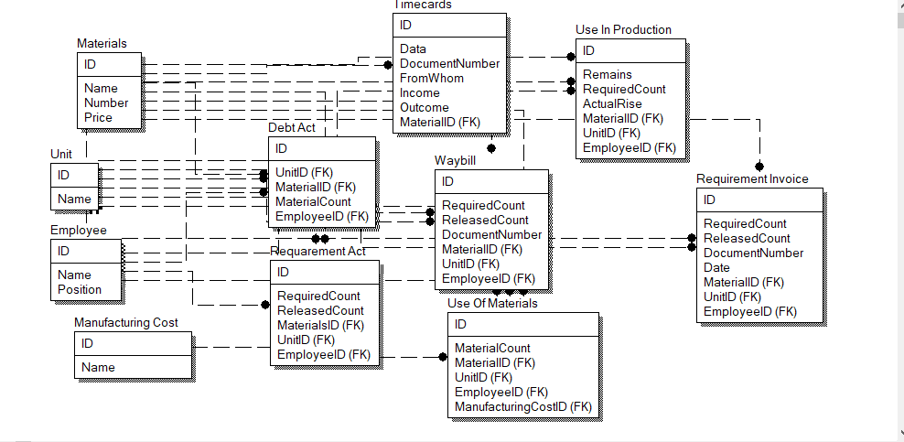

Рисунок 7 – ER-диаграмма логического уровня

2.2.2 ER-диаграмма физического уровня. Ограничения ссылочной целостности. Переопределение триггеров. Индексирование отношений.

Все связи в модели имеют одинаковую ссылочную целостность. Везде поддерживается каскадное удаление и обновление, т.к. при отсутствии или изменении некой информации в родительской сущности, она теряет свой смысл при использовании её в дочерних сущностях.

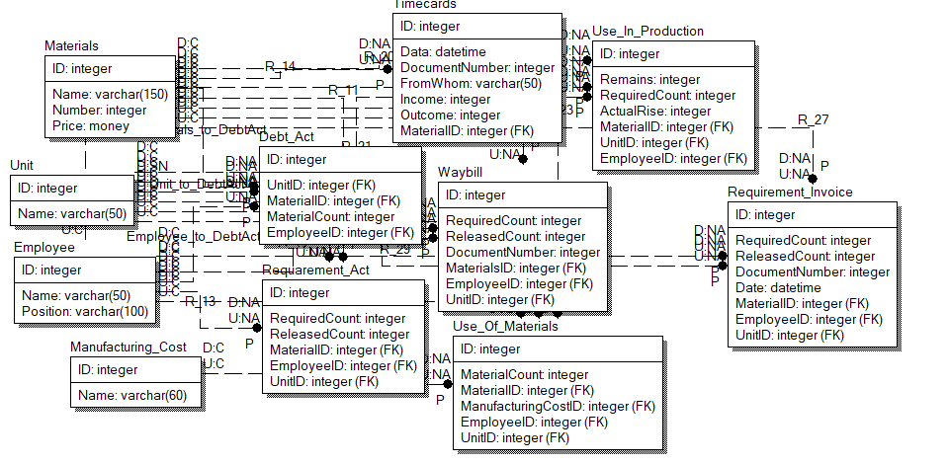

Рисунок 8 – ER-диаграмма физического уровня

Типы данных:

1. Рассмотрим таблицу «Materials». Если взять поле «Name», то оно будет представлено строковым типом данных.
2. Рассмотрим таблицу «Materials». Если взять поле «Price», то она представлена типом money.
3. Рассмотрим таблицу «Materials». Если взять поле «Number», то оно представлено целочисленным типом данных (integer).
4. Рассмотрим таблицу «Timecards». Если взять поле «Date», то оно представлено типом datetime.

В базе данных триггеры определены для сущностей Materials, Employee, Unit, Manufacturing Cost. Данные триггеры на такие операции как INSERT, DELETE и UPDATE.

2.2.3 Определение представлений, хранимых процедур серверной компоненты

Для данной базы данных были созданы следующие представления:

1. MaterialsName – выбирает только наименования материалов, используемых на производстве, из таблицы Materials;
2. MaterialCountInDebtAct – выводятся поля из таблицы DebtAct такие как: MaterialCount, а из таблицы Materials – Name, данные таблицы были связаны посредством JOIN;
3. FullRequementAct – полностью выводится таблица RequementAct, где вместо уникальных идентификаторов в полях MaterialID, UnitID, EmployeeID будут подставлены значения из связных таблиц;
4. FullTimecards – полностью выводится таблица Timecards, где вместо уникального идентификатора из поля MaterialID будет подставлено значение из связной таблицы.
5. FullWaybill – полностью выводится таблица Waybill, где вместо уникальных идентификаторов в полях MaterialID, UnitID, EmployeeID будут подставлены значения из связных таблиц;
6. FullUseInProduction – полностью выводится таблица UseInProduction, где вместо уникальных идентификаторов в полях MaterialID, UnitID, EmployeeID будут подставлены значения из связных таблиц;
7. FullUseOfMaterials – полностью выводится таблица UseOfMaterials, где вместо уникальных идентификаторов в полях MaterialID, UnitID, EmployeeID, ManufacturingCostID будут подставлены значения из связных таблиц;
8. FullRequirementInvoice – полностью выводится таблица RequirementInvoice, где вместо уникальных идентификаторов в полях MaterialID, UnitID, EmployeeID будут подставлены значения из связных таблиц;
9. FullDebtAct – полностью выводится таблица DebtAct, где вместо уникальных идентификаторов в полях MaterialID, UnitID, EmployeeID будут подставлены значения из связных таблиц;
10. MaterialPrice – выводится информация по стоимости материалов;
11. EmployeePosition – выводится информация о занимаемой должности работником;
12. ManufacturingCostName – выводится имя производственных затрат;
13. WaybillEmployee – вывод имени сотрудника, который оформлял накладную, а так же номер накладной;
14. UnitName – выводятся наименования единиц измерения;
15. RequirementInvoiceEmployee – выводится акт-требование с именем сотрудника, который его составил.

2.3 Верификация спроектированной логической модели

Таблица 1 – Синхронизация функциональной и информационной моделей программной системы.

| **Arrow Name** | **Entity Name** | **Attribute Name** |
| --- | --- | --- |
| **1** | **2** | **3** |
| Акт | Акт на списание материалов, использованных на ремонтные нужды |  |
|  |  | Должность |
|  |  | Единица измерения |
|  |  | Количвество |
|  |  | Материал |
|  |  | Порядковый номер карточки складского учёта |
|  |  | Причина списания |
|  |  | Сумма |
|  |  | ФИО |
|  |  | Цена |
|  | Акт-требование на замену дополнительный отпуск материалов |  |
|  |  | Должность |
|  |  | Единица измерения |
|  |  | Затребованное количество |
|  |  | Материал |
|  |  | Номенклатурный номер |
|  |  | Номер паспорта |
|  |  | Отпущенное количество |
|  |  | Порядковый номер карточки складского учёта |

Продолжение таблицы 1

|  |  |  |
| --- | --- | --- |
| **1** | **2** | **3** |
|  |  | Цена |
|  |  | Корреспондирующий счёт |
|  |  | Материалы |
|  |  | Номенклатурный номер |
|  |  | Номер документа |
|  |  | Отпущенное количество |
|  |  | Полученное количество |
|  |  | Порядковый номер карточки складского учёта |
|  |  | ФИО |
|  |  | Цена |
| База данных по работникам предприятия | Должностные лица | Должность |
|  |  | ФИО |
| База данных по товарно-материальным ценностям | Акт на списание материалов, использованных на ремонтные нужды | Должность |
|  |  | Единица измерения |
|  |  | Количество |
|  |  | Материал |
|  |  | Порядковый номер карточки складского учёта |
|  |  | Причина списания |
|  |  | Сумма |
|  |  | ФИО |
|  |  | Цена |
|  | Акт-требование на замену дополнительный отпуск материалов | Должность |
|  |  | Единица измерения |
|  |  | Затребованное количество |
|  |  | Материал |
|  |  | Номенклатурный номер |
|  |  | Номер паспорта |
|  |  | Отпущенное количество |
|  |  | Порядковый номер карточки складского учёта |
|  |  | Цена |

Продолжение таблицы 1

|  |  |  |
| --- | --- | --- |
| **1** | **2** | **3** |
|  | Карточка складского учёта | Дата записи |
|  |  | Номенклатурный номер |
|  |  | Номер документа |
|  |  | Остаток |
|  |  | От кого получено или кому отправлено |
|  |  | Порядковый номер записи |
|  |  | Порядковый номер карточки складского учёта |
|  |  | Приход |
|  |  | Расход |
|  | Материалы | Дата записи |
|  |  | Единица измерения |
|  |  | Затребованное количество |
|  |  | Код единицы измерения |
|  |  | Корреспондирующий счёт |
|  |  | Материал |
|  |  | Номер документа |
|  |  | Номер паспорта |
|  |  | Остаток |
|  |  | Остаток на начало месяца |
|  |  | От кого получено или кому отпущено |
|  |  | Отклонение по факту |
|  |  | Отпущенное количество |
|  |  | Порядковый номер карточки складского учёта |
|  |  | Потребность по лимиту |
|  |  | Приход |
|  |  | Расход |
|  |  | Средневзвешенная цена на начало месяца |
|  |  | Фактический приход |
|  |  | Фактический расход |
|  |  | Цена |
|  |  | Шифр производственных затрат |
|  | Отчёт об использовании материалов в производстве | Должность |

Продолжение таблицы 1

|  |  |  |
| --- | --- | --- |
| **1** | **2** | **3** |
|  |  | Единица измерения |
|  |  | Материал |
|  |  | Остаток на конец месяца |
|  |  | Остаток на начало месяца |
|  |  | Порядковый номер карточки складского учёта |
|  |  | Потребность по лимиту |
|  |  | Фактически получено |
|  |  | Фактический расход |
|  | Отчёт об использовании ТМЦ | Должность |
|  |  | Единица измерения |
|  |  | Количество |
|  |  | Наименование ТМЦ |
|  |  | Номенклатурный номер |
|  |  | Цена |
|  |  | Шифр производственных затрат |
| Бухгалтерская система | Дополнительные данные | Код вида операции |
|  |  | Корреспондирующий счёт |
|  |  | Номенклатурный номер |
| Данные о материалах | Материалы |  |
|  |  | Дата записи |
|  |  | Единица измерения |
|  |  | Затребованное количество |
|  |  | Код единицы измерения |
|  |  | Корреспондирующий счёт |
|  |  | Материал |
|  |  | Номер документа |
|  |  | Номер паспорта |
|  |  | Остаток |
|  |  | Остаток на начало месяца |
|  |  | От кого получено или кому отпущено |
|  |  | Отклонение по факту |
|  |  | Отпущенное количество |
|  |  | Порядковый номер карточки складского учёта |
|  |  | Потребность по лимиту |
|  |  | Приход |

Продолжение таблицы 1

|  |  |  |
| --- | --- | --- |
| **1** | **2** | **3** |
|  |  | Расход |
|  |  | Средневзвешенная цена на начало месяца |
|  |  | Фактический приход |
|  |  | Фактический расход |
|  |  | Цена |
|  |  | Шифр производственных затрат |
| Запрос | Отчёт об использовании ТМЦ |  |
|  |  | Должность |
|  |  | Единица измерения |
|  |  | Количество |
|  |  | Наименование ТМЦ |
|  |  | Номенклатурный номер |
|  |  | Цена |
|  |  | Шифр производственных затрат |
| Информация о кол-ве и ед. измерения | Отчёт об использовании ТМЦ | Единица измерения |
|  |  | Количество |
| Корреспондирующий счёт | Дополнительные данные | Корреспондирующий счёт |
| Лимитно-заборные карты | Акт-требование на замену дополнительный отпуск материалов | Должность |
|  |  | Единица измерения |
|  |  | Затребованное количество |
|  |  | Материал |
|  |  | Номенклатурный номер |
|  |  | Номер паспорта |
|  |  | Отпущенное количество |
|  |  | Порядковый номер карточки складского учёта |
|  |  | Цена |
|  | Требование-накладная на отпуск материалов | Должность |
|  |  | Единица измерения |
|  |  | Затребованное количество |
|  |  | Корреспондирующий счёт |

Продолжение таблицы 1

|  |  |  |
| --- | --- | --- |
| 1 | 2 | 3 |
|  |  | Материалы |
|  |  | Номенклатурный номер |
|  |  | Отпущенное количество |
|  |  | Порядковый номер карточки складского учёта |
|  |  | ФИО |
|  |  | Цена |
| ОВИКиК | Накладная на внутреннее перемещение материалов | Должность |
|  |  | Единица измерения |
|  |  | Код вида операции |
|  |  | Код отправителя |
|  |  | Код получателя |
|  |  | Корреспондирующий счёт |
|  |  | Материалы |
|  |  | Номенклатурный номер |
|  |  | Номер документа |
|  |  | Отпущенное количество |
|  |  | Полученное количество |
|  |  | Порядковый номер карточки складского учёта |
|  |  | ФИО |
|  |  | Цена |
| ОМТС | Материалы | Дата записи |
|  |  | Единица измерения |
|  |  | Затребованное количество |
|  |  | Код единицы измерения |
|  |  | Корреспондирующий счёт |
|  |  | Материал |
|  |  | Номер документа |
|  |  | Номер паспорта |
|  |  | Остаток |
|  |  | Остаток на начало месяца |
|  |  | От кого получено или кому отпущено |
|  |  | Отклонение по факту |
|  |  | Отпущенное количество |
|  |  | Порядковый номер карточки складского учёта |
|  |  | Потребность по лимиту |

Продолжение таблицы 1

|  |  |  |
| --- | --- | --- |
| 1 | 2 | 3 |
|  |  | Приход |
|  |  | Расход |
|  |  | Средневзвешенная цена на начало месяца |
|  |  | Фактический приход |
|  |  | Фактический расход |
|  |  | Цена |
|  |  | Шифр производственных затрат |
| Отчёт | Отчёт об использовании материалов в производстве |  |
|  |  | Должность |
|  |  | Единица измерения |
|  |  | Материал |
|  |  | Остаток на конец месяца |
|  |  | Остаток на начало месяца |
|  |  | Порядковый номер карточки складского учёта |
|  |  | Потребность по лимиту |
|  |  | Фактически получено |
|  |  | Фактический расход |
|  | Отчёт об использовании ТМЦ |  |
|  |  | Должность |
|  |  | Единица измерения |
|  |  | Количество |
|  |  | Наименование ТМЦ |
|  |  | Номенклатурный номер |
|  |  | Цена |
|  |  | Шифр производственных затрат |
| Складская система | Акт на списание материалов, использованных на ремонтные нужды | Должность |
|  |  | Единица измерения |
|  |  | Количество |
|  |  | Материал |
|  |  | Порядковый номер карточки складского учёта |

Продолжение таблица 1

|  |  |  |
| --- | --- | --- |
| 1 | 2 | 3 |
|  |  | Причина списания |
|  |  | Сумма |
|  |  | ФИО |
|  |  | Цена |
|  | Акт-требование на замену дополнительный отпуск материалов | Должность |
|  |  | Единица измерения |
|  |  | Затребованное количество |
|  |  | Материал |
|  |  | Номенклатурный номер |
|  |  | Номер паспорта |
|  |  | Отпущенное количество |
|  |  | Порядковый номер карточки складского учёта |
|  |  | Цена |
|  | Должностные лица | Должность |
|  |  | ФИО |
|  | Карточка складского учёта | Дата записи |
|  |  | Номенклатурный номер |
|  |  | Номер документа |
|  |  | Остаток |
|  |  | От кого получено или кому отправлено |
|  |  | Порядковый номер записи |
|  |  | Порядковый номер карточки складского учёта |
|  |  | Приход |
|  |  | Расход |
|  | Материалы | Дата записи |
|  |  | Единица измерения |
|  |  | Затребованное количество |
|  |  | Код единицы измерения |
|  |  | Корреспондирующий счёт |
|  |  | Материал |
|  |  | Номер документа |
|  |  | Номер паспорта |
|  |  | Остаток |
|  |  | Остаток на начало месяца |

Продолжение таблицы 1

|  |  |  |
| --- | --- | --- |
| 1 | 2 | 3 |
|  |  | От кого получено или кому отпущено |
|  |  | Отклонение по факту |
|  |  | Отпущенное количество |
|  |  | Порядковый номер карточки складского учёта |
|  |  | Потребность по лимиту |
|  |  | Приход |
|  |  | Расход |
|  |  | Средневзвешенная цена на начало месяца |
|  |  | Фактический приход |
|  |  | Фактический расход |
|  |  | Цена |
|  |  | Шифр производственных затрат |
|  | Накладная на внутреннее перемещение материалов |  |
|  | Отчёт об использовании материалов в производстве | Должность |
|  |  | Единица измерения |
|  |  | Материал |
|  |  | Остаток на конец месяца |
|  |  | Остаток на начало месяца |
|  |  | Порядковый номер карточки складского учёта |
|  |  | Потребность по лимиту |
|  |  | Фактически получено |
|  |  | Фактический расход |
|  | Отчёт об использовании ТМЦ | Должность |
|  |  | Единица измерения |
|  |  | Количество |
|  |  | Наименование ТМЦ |
|  |  | Номенклатурный номер |
|  |  | Цена |
|  |  | Шифр производственных затрат |

Продолжение таблицы 1

|  |  |  |
| --- | --- | --- |
| 1 | 2 | 3 |
|  | Требование-накладная на отпуск материалов | Корреспондирующий счёт |
| Стоимость материала | Отчёт об использовании ТМЦ | Цена |
| Требование-накладная | Накладная на внутреннее перемещение материалов |  |
|  |  | Должность |
|  |  | Единица измерения |
|  |  | Код вида операции |
|  |  | Код отправителя |
|  |  | Код получателя |
|  |  | Корреспондирующий счёт |
|  |  | Материалы |
|  |  | Номенклатурный номер |
|  |  | Номер документа |
|  |  | Отпущенное количество |
|  |  | Полученное количество |
|  |  | Порядковый номер карточки складского учёта |
|  |  | ФИО |
|  |  | Цена |
| Форма №М-12п | Отчёт об использовании ТМЦ |  |
|  |  | Должность |
|  |  | Единица измерения |
|  |  | Количество |
|  |  | Наименование ТМЦ |
|  |  | Номенклатурный номер |
|  |  | Цена |
|  |  | Шифр производственных затрат |

3 Реализация системы

3.1 SQL-определения регламентированных запросов

1. MaterialsName – выбирает только наименования материалов, используемых на производстве, из таблицы Materials;

CREATE VIEW MaterialsName AS

SELECT Name FROM Materials;

1. MaterialCountInDebtAct – выводятся поля из таблицы DebtAct такие как: MaterialCount, а из таблицы Materials – Name, данные таблицы были связаны посредством JOIN;

CREATE VIEW MaterialCountInDebtAct AS

SELECT Materials.Name, MaterialCount FROM DebtAct

JOIN Materials ON Materials.ID=DebtAct.MaterialID;

1. FullRequementAct – полностью выводится таблица RequementAct, где вместо уникальных идентификаторов в полях MaterialID, UnitID, EmployeeID будут подставлены значения из связных таблиц;

CREATE VIEW FullRequiementAct AS

SELECT Materials.Name AS Material, RequiredCount, ReleasedCount, Unit.Name AS Unit, Employee.Name As Employee FROM RequiementAct

JOIN Materials ON Materials.ID=RequiementAct.MaterialID

JOIN Unit ON Unit.ID=RequiementAct.UnitID

JOIN Employee ON Employee.ID = RequiementAct.EmployeeID;

1. FullTimecards – полностью выводится таблица Timecards, где вместо уникального идентификатора из поля MaterialID будет подставлено значение из связной таблицы.

CREATE VIEW FullTimecards AS

SELECT Materials.Name AS Material, Data, DocumentNumber, FromWhom, Income, Outcome FROM Timecards

JOIN Materials ON Materials.ID=Timecards.MaterialID;

1. FullWaybill – полностью выводится таблица Waybill, где вместо уникальных идентификаторов в полях MaterialID, UnitID, EmployeeID будут подставлены значения из связных таблиц;

CREATE VIEW FullWaybill AS

SELECT Materials.Name AS Material, Unit.Name AS Unit, RequiredCount, ReleasedCount, Employee.Name As Employee, DocumentNumber FROM Waybill

JOIN Materials ON Materials.ID=Waybill.MaterialID

JOIN Unit ON Unit.ID=Waybill.UnitID

JOIN Employee ON Employee.ID = Waybill.EmployeeID;

1. FullUseInProduction – полностью выводится таблица UseInProduction, где вместо уникальных идентификаторов в полях MaterialID, UnitID, EmployeeID будут подставлены значения из связных таблиц;

CREATE VIEW FullUseInProduction AS

SELECT Materials.Name AS Material, Unit.Name AS Unit, Remains, RequiredCount, ActualRise, Employee.Name As Employee FROM UseInProduction

JOIN Materials ON Materials.ID=UseInProduction.MaterialID

JOIN Unit ON Unit.ID=UseInProduction.UnitID

JOIN Employee ON Employee.ID = UseInProduction.EmployeeID;

1. FullUseOfMaterials – полностью выводится таблица UseOfMaterials, где вместо уникальных идентификаторов в полях MaterialID, UnitID, EmployeeID, ManufacturingCostID будут подставлены значения из связных таблиц;

CREATE VIEW FullUseOfMatrials AS

SELECT Materials.Name AS Material, Unit.Name AS Unit, MaterialCount, ManufacturingCost.Name AS [Manufacturing cost], Employee.Name As Employee FROM UseOfMatrials

JOIN Materials ON Materials.ID=UseOfMatrials.MaterialID

JOIN Unit ON Unit.ID=UseOfMatrials.UnitID

JOIN ManufacturingCost ON ManufacturingCost.ID=UseOfMatrials.ManufacturingCostID

JOIN Employee ON Employee.ID = UseOfMatrials.EmployeeID;

1. FullRequirementInvoice – полностью выводится таблица RequirementInvoice, где вместо уникальных идентификаторов в полях MaterialID, UnitID, EmployeeID будут подставлены значения из связных таблиц;

CREATE VIEW FullRequirementInvoice AS

SELECT Materials.Name AS Material, Unit.Name AS Unit, RequiredCount, ReleasedCount, Employee.Name As Employee, DocumentNumber FROM RequirementInvoice

JOIN Materials ON Materials.ID=RequirementInvoice.MaterialID

JOIN Unit ON Unit.ID=RequirementInvoice.UnitID

JOIN Employee ON Employee.ID = RequirementInvoice.EmployeeID;

1. FullDebtAct – полностью выводится таблица DebtAct, где вместо уникальных идентификаторов в полях MaterialID, UnitID, EmployeeID будут подставлены значения из связных таблиц;

CREATE VIEW FullDebtAct AS

SELECT Materials.Name AS Material, Unit.Name AS Unit, MaterialCount, Employee.Name As Employee FROM DebtAct

JOIN Materials ON Materials.ID=DebtAct.MaterialID

JOIN Unit ON Unit.ID=DebtAct.UnitID

JOIN Employee ON Employee.ID = DebtAct.EmployeeID;

1. MaterialPrice – выводится информация по стоимости материалов;

CREATE VIEW MaterialsPrice AS

SELECT ID, Name, Price FROM Materials;

1. EmployeePosition – выводится информация о занимаемой должности работником;

CREATE VIEW EmployeePosition AS

SELECT Name, Position FROM Employee ;

1. ManufacturingCostName – выводится имя производственных затрат;

CREATE VIEW ManufacturingCostName AS

SELECT ID, Name FROM ManufacturingCost;

1. WaybillEmployee – вывод имени сотрудника, который оформлял накладную, а так же номер накладной;

Create VIEW WaybillEmployee AS

SELECT Employee.Name As Employee, DocumentNumber FROM Waybill

JOIN Employee ON Employee.ID = Waybill.EmployeeID;

1. UnitName – выводятся наименования единиц измерения;

CREATE VIEW UnitName AS

SELECT ID, Name FROM Unit;

1. RequirementInvoiceEmployee – выводится акт-требование с именем сотрудника, который его составил.

CREATE VIEW RequirementInvoiceEmployee AS

SELECT Employee.Name As Employee, DocumentNumber FROM RequirementInvoice

JOIN Employee ON Employee.ID = RequirementInvoice.EmployeeID;

3.2 SQL-определения триггеров

1. Materials_INSERT – триггер на добавление новых записей в таблицу Материалы.

CREATE TRIGGER Materials_INSERT

ON Materials

AFTER INSERT

AS

INSERT INTO MaterialsHistory (MaterialId, Operation)

SELECT ID, 'Add material ' + Name

FROM INSERTED;

* 1. Materials_DELETE – триггер на удаление записей из таблицы Материалы.

CREATE TRIGGER Materials_DELETE

ON Materials

AFTER DELETE

AS

INSERT INTO MaterialsHistory (MaterialId, Operation)

SELECT ID, 'Delete material ' + Name

FROM DELETED;

* 1. Materials_UPDATE – триггер на обновление записей в таблице Материалы

CREATE TRIGGER Materials_UPDATE

ON Materials

AFTER UPDATE

AS

INSERT INTO MaterialsHistory (MaterialId, Operation)

SELECT ID, Update material ' + Name

FROM INSERTED;

1. Employee_INSERT – триггер на добавление записей в таблицу Работники.

CREATE TRIGGER Employee_INSERT

ON Employee

AFTER INSERT

AS

INSERT INTO EmployeeHistory (EmployeeId, Operation)

SELECT ID, 'Add employee ' + Name

FROM INSERTED;

1. Employee_DELETE – триггер на удаление записей из таблицы Работники.

CREATE TRIGGER Employee_DELETE

ON Employee

AFTER DELETE

AS

INSERT INTO EmployeeHistory (EmployeeId, Operation)

SELECT ID, 'Delete employee ' + Name

FROM DELETED;

1. Employee_UPDATE – триггер на обновление записей в таблице Работники.

CREATE TRIGGER Employee_UPDATE

ON Employee

AFTER UPDATE

AS

INSERT INTO EmployeeHistory (EmployeeId, Operation)

SELECT ID, 'Update employee ' + Name

FROM INSERTED;

1. Unit_INSERT – триггер на добавление новых записей в таблицу Единицы измерения.

CREATE TRIGGER Unit_INSERT

ON Unit

AFTER INSERT

AS

INSERT INTO UnitHistory (UnitId, Operation)

SELECT ID, 'Add unit ' + Name

FROM INSERTED;

1. Unit_DELETE – триггер на удаление записей из таблицы Единицы измерения.

CREATE TRIGGER Unit_DELETE

ON Unit

AFTER DELETE

AS

INSERT INTO UnitHistory (UnitId, Operation)

SELECT ID, 'Delete unit ' + Name

FROM DELETED;

1. ManufacturingCost_INSERT – триггер на добавление записей в таблицу Производственные затраты.

CREATE TRIGGER ManufacturingCost_INSERT

ON ManufacturingCost

AFTER INSERT

AS

INSERT INTO ManufacturingCostHistory (ManufacturingCostId, Operation)

SELECT ID, 'Add Manufacturing Cost ' + Name

FROM INSERTED;

1. ManufacturingCost_DELETE – триггер на удаление записей из таблицы Производственные затраты.

CREATE TRIGGER ManufacturingCost_DELETE

ON ManufacturingCost

AFTER DELETE

AS

INSERT INTO ManufacturingCostHistory (ManufacturingCostId, Operation)

SELECT ID, 'Delete Manufacturing Cost ' + Name

FROM DELETED;

3.3 SQL-определения хранимых процедур

1. FullRequimentAct – выводит полностью заполненный акт-требование на замену дополнительный отпуск материалов.

CREATE PROCEDURE FullRequiementAct AS

SELECT Materials.Name AS Material, RequiredCount, ReleasedCount, Unit.Name AS Unit, Employee.Name As Employee, Materials.Price AS Price, Materials.Price*RequiredCount AS Value1, Materials.Price*ReleasedCount AS Value2 FROM RequiementAct

JOIN Materials ON Materials.ID=RequiementAct.MaterialID

JOIN Unit ON Unit.ID=RequiementAct.UnitID

JOIN Employee ON Employee.ID = RequiementAct.EmployeeID;

1. IncomeTimecards – подсчёт стоимости полученных ТМЦ по данным карточки складского учёта для данного материала.

CREATE PROCEDURE IncomeTimecards AS

SELECT Materials.Name AS Material, Data, DocumentNumber, FromWhom, Income, Materials.Price*Income AS Value FROM Timecards

JOIN Materials ON Materials.ID=Timecards.MaterialID;

1. OutcomeTimecards – подсчёт стоимости отпущенных ТМЦ по данным карточки складского учёта для данного материала.

CREATE PROCEDURE OutcomeTimecards AS

SELECT Materials.Name AS Material, Data, DocumentNumber, FromWhom, Outcome, Materials.Price*Outcome AS Value FROM Timecards

JOIN Materials ON Materials.ID=Timecards.MaterialID;

1. RequiredCountWaybill – подсчёт стоимости материала, полученному по накладной на внутреннее перемещение материалов.

CREATE PROCEDURE RequiredCountWaybill AS

SELECT Materials.Name AS Material, Unit.Name AS Unit, RequiredCount, Materials.Price*RequiredCount AS Value, Employee.Name As Employee, DocumentNumber FROM Waybill

JOIN Materials ON Materials.ID=Waybill.MaterialID

JOIN Unit ON Unit.ID=Waybill.UnitID

JOIN Employee ON Employee.ID = Waybill.EmployeeID;

1. ReleasedCountWaybill – подсчёт стоимости материала, отпущенного по накладной на внутреннее перемещение материалов.

CREATE PROCEDURE ReleasedCountWaybill AS

SELECT Materials.Name AS Material, Unit.Name AS Unit, ReleasedCount, Materials.Price*ReleasedCount AS Value, Employee.Name As Employee, DocumentNumber FROM Waybill

JOIN Materials ON Materials.ID=Waybill.MaterialID

JOIN Unit ON Unit.ID=Waybill.UnitID

JOIN Employee ON Employee.ID = Waybill.EmployeeID;

1. RemainsUseInProduction – подсчёт стоимости остатка материалов на основании информации из отчёта об использовании материалов в производстве.

CREATE PROCEDURE RemainsUseInProduction AS

SELECT Materials.Name AS Material, Unit.Name AS Unit, Remains, Materials.Price*Remains AS Value, Employee.Name As Employee FROM UseInProduction

JOIN Materials ON Materials.ID=UseInProduction.MaterialID

JOIN Unit ON Unit.ID=UseInProduction.UnitID

JOIN Employee ON Employee.ID = UseInProduction.EmployeeID;

1. RequiredCountUseInProduction – подсчёт стоимости материала, требуемого по лимиту, на основании информации из отчёта об использовании материалов в производстве.

CREATE PROCEDURE RequiredCountUseInProduction AS

SELECT Materials.Name AS Material, Unit.Name AS Unit, RequiredCount, Materials.Price*RequiredCount AS Value, Employee.Name As Employee FROM UseInProduction

JOIN Materials ON Materials.ID=UseInProduction.MaterialID

JOIN Unit ON Unit.ID=UseInProduction.UnitID

JOIN Employee ON Employee.ID = UseInProduction.EmployeeID;

1. ActualRiseUseInProduction – подсчёт стоимости фактически полученного материала на основании информации из отчёта об использовании материалов в производстве.

CREATE PROCEDURE ActualRiseUseInProduction AS

SELECT Materials.Name AS Material, Unit.Name AS Unit, ActualRise, Materials.Price*ActualRise AS Value, Employee.Name As Employee FROM UseInProduction

JOIN Materials ON Materials.ID=UseInProduction.MaterialID

JOIN Unit ON Unit.ID=UseInProduction.UnitID

JOIN Employee ON Employee.ID = UseInProduction.EmployeeID;

1. FullUseInProduction – подсчёт стоимости всего материала на основании информации из отчёта об использовании материалов в производстве.

CREATE PROCEDURE FullUseOfMatrials AS

SELECT Materials.Name AS Material, Unit.Name AS Unit, MaterialCount, Materials.Price*MaterialCount AS Value, ManufacturingCost.Name AS [Manufacturing cost], Employee.Name As Employee FROM UseOfMatrials

JOIN Materials ON Materials.ID=UseOfMatrials.MaterialID

JOIN Unit ON Unit.ID=UseOfMatrials.UnitID

JOIN ManufacturingCost ON ManufacturingCost.ID=UseOfMatrials.ManufacturingCostID

JOIN Employee ON Employee.ID = UseOfMatrials.EmployeeID;

1. RequireCountRequirementInvoice – подсчёт стоимости запрошенных материалов на основании требования-накладной на отпуск материалов.

CREATE PROCEDURE RequireCountRequirementInvoice AS

SELECT Materials.Name AS Material, Unit.Name AS Unit, RequiredCount, Materials.Price*RequiredCount AS Value, Employee.Name As Employee, DocumentNumber FROM RequirementInvoice

JOIN Materials ON Materials.ID=RequirementInvoice.MaterialID

JOIN Unit ON Unit.ID=RequirementInvoice.UnitID

JOIN Employee ON Employee.ID = RequirementInvoice.EmployeeID;

1. ReleasedCountRequirementInvoice – подсчёт стоимости отпущенного материала на основании требования-накладной на отпуск материалов.

CREATE PROCEDURE ReleasedCountRequirementInvoice AS

SELECT Materials.Name AS Material, Unit.Name AS Unit, ReleasedCount, Materials.Price*ReleasedCount AS Value, Employee.Name As Employee, DocumentNumber FROM RequirementInvoice

JOIN Materials ON Materials.ID=RequirementInvoice.MaterialID

JOIN Unit ON Unit.ID=RequirementInvoice.UnitID

JOIN Employee ON Employee.ID = RequirementInvoice.EmployeeID;

1. FullDebtAct – подсчёт стоимости материала на основании акта на списание материалов, использованных на ремонтные нужды.

CREATE VIEW FullDebtAct AS

SELECT Materials.Name AS Material, Unit.Name AS Unit, MaterialCount, Materials.Price*MaterialCount ASValue, Employee.Name As Employee FROM DebtAct

JOIN Materials ON Materials.ID=DebtAct.MaterialID

JOIN Unit ON Unit.ID=DebtAct.UnitID

JOIN Employee ON Employee.ID = DebtAct.EmployeeID;

1. ReleasedCountRequimentAct – подсчёт стоимости материала, отпущенного на основании акта-требования на замену (дополнительный отпуск) материалов.

CREATE PROCEDURE ReleasedCountRequiementAct AS

SELECT Materials.Name AS Material, ReleasedCount, Unit.Name AS Unit, Employee.Name As Employee, Materials.Price AS Price, Materials.Price*ReleasedCount AS Value FROM RequiementAct

JOIN Materials ON Materials.ID=RequiementAct.MaterialID

JOIN Unit ON Unit.ID=RequiementAct.UnitID

JOIN Employee ON Employee.ID = RequiementAct.EmployeeID;

1. RequiredCountRequiementAct – подсчёт стоимости материала, запрошенного на основании акта-требования на замену (дополнительный отпуск) материалов.

CREATE PROCEDURE RequiredCountRequiementAct AS

SELECT Materials.Name AS Material, RequiredCount, Unit.Name AS Unit, Employee.Name As Employee, Materials.Price AS Price, Materials.Price*RequiredCount AS Value FROM RequiementAct

JOIN Materials ON Materials.ID=RequiementAct.MaterialID

JOIN Unit ON Unit.ID=RequiementAct.UnitID

JOIN Employee ON Employee.ID = RequiementAct.EmployeeID;

1. MaterialCountInDebtAct – подсчёт стоимости материала на основании акта на списание материалов, использованных на ремонтные нужды, а так же вывод информации только о наименовании материала, его количестве и стоимости.

CREATE PROCEDURE MaterialCountInDebtAct AS

SELECT Materials.Name, MaterialCount, Materials.Price*MaterialCount AS Value FROM DebtAct

JOIN Materials ON Materials.ID=DebtAct.MaterialID;

1. AvrPrice – подсчёт средней стоимости материалов на основании всех актов на списание материалов, использованных на ремонтные нужды, содержащихся в базе данных.

CREATE PROCEDURE AvrPrice AS

SELECT AVG(Materials.Price*MaterialCount) AS AvgValue FROM DebtAct

JOIN Materials ON Materials.ID=DebtAct.MaterialID;

3.4 SQL-определения курсоров

1. Курсор для просмотра информации о сотрудниках предприятия и выдача информации об их количестве.

DECLARE curs1 CURSOR

GLOBAL /*Создаётся глобальный курсор, который будет существовать до закрытия данного соединения*/

SCROLL /*Создаёт прокручиваемый курсор*/

KEYSET /*Будет создан ключевой курсор*/

TYPE_WARNING

FOR

SELECT Employee.Name, Employee.Position /*Какие поля будут показаны в курсоре*/

FROM Employee /*Из какой таблицы*/

FOR READ ONLY /*Только для чтения*/

open global curs1 /*Открываем глобальный курсор*/

DECLARE /*Объявляем переменную*/

@@Counter int

SET @@Counter =@@CURSOR_ROWS /*Присваиваем ей число рядов курсора*/

Select @@Counter /*Выводим результат на экран*/

CLOSE curs1 /*Закрываем курсор*/

DEALLOCATE curs1 /*Освобождаем курсор*/

1. Курсор для просмотра информации по поступившим материалам на основании карточек складского учёта.

DECLARE curs2 CURSOR

GLOBAL SCROLL KEYSET

TYPE_WARNING /*Сервер будет информировать пользователя о неявном изменении типа курсора, если он несовместим с запросом SELECT*/

FOR

SELECT MaterialID, Income FROM Timecards /*Что будет показано в курсоре*/

JOIN Materials ON Materials.ID=Timecards.MaterialID

FOR UPDATE /*Курсор для обновления*/

open global curs2

DECLARE

@@Name VARCHAR(150),

@@Count INT,

@@Counter INT

SET @@Counter = 1

WHILE @@Counter< @@CURSOR_ROWS /*Пока счётчик просмотренных строк меньше их общего количества*/

BEGIN

FETCH curs2 INTO @@Name, @@Count /*Просматриваем строки и значения*/

SET @@Counter =@@Counter +1 /*Меняем значение счётчика при переходе к другой строке*/

END

SELECT @@Counter /*Выводим значение счётчика на экран*/

CLOSE curs2

DEALLOCATE curs2

1. Курсор для просмотра информации о фактически полученных материалах на основании отчёта об использовании материалов в производстве.

DECLARE curs3 CURSOR

GLOBAL SCROLL KEYSET

TYPE_WARNING /*Сервер будет информировать пользователя о неявном изменении типа курсора, если он несовместим с запросом SELECT*/

FOR

SELECT MaterialID, ActualRise FROM UseInProduction /*Что будет показано в курсоре*/

JOIN Materials ON Materials.ID=UseInProduction.MaterialID

FOR UPDATE /*Курсор для обновления*/

open global curs3

DECLARE

@@Name VARCHAR(150),

@@Count INT,

@@Counter INT,

@@Var1 INT

SET @@Counter = 1

WHILE @@Counter< @@CURSOR_ROWS /*Пока счётчик просмотренных строк меньше их общего количества*/

BEGIN

FETCH curs3 INTO @@Name, @@Count/*Просматриваем строки и значения*/

SET @@Counter =@@Counter +1 /*Меняем значение счётчика при переходе к другой строке*/

END

SELECT @@Counter /*Выводим значение счётчика на экран*/

CLOSE curs3

DEALLOCATE curs3

1. Курсор для просмотра информации о материалах и выдача информации об их количестве.

DECLARE curs4 CURSOR

GLOBAL /*Создаётся глобальный курсор, который будет существовать до закрытия данного соединения*/

SCROLL /*Создаёт прокручиваемый курсор*/

KEYSET /*Будет создан ключевой курсор*/

TYPE_WARNING

FOR

SELECT Name /*Какие поля будут показаны в курсоре*/

FROM Materials /*Из какой таблицы*/

FOR READ ONLY /*Только для чтения*/

open global curs4 /*Открываем глобальный курсор*/

DECLARE /*Объявляем переменную*/

@@Counter int

SET @@Counter =@@CURSOR_ROWS /*Присваиваем ей число рядов курсора*/

Select @@Counter /*Выводим результат на экран*/

CLOSE curs4 /*Закрываем курсор*/

DEALLOCATE curs4 /*Освобождаем курсор*/

1. Курсор для просмотра информации о единицах измерения и выдача информации об их количестве.

DECLARE curs5 CURSOR

GLOBAL /*Создаётся глобальный курсор, который будет существовать до закрытия данного соединения*/

SCROLL /*Создаёт прокручиваемый курсор*/

KEYSET /*Будет создан ключевой курсор*/

TYPE_WARNING

FOR

SELECT Name /*Какие поля будут показаны в курсоре*/

FROM Unit /*Из какой таблицы*/

FOR READ ONLY /*Только для чтения*/

open global curs5 /*Открываем глобальный курсор*/

DECLARE /*Объявляем переменную*/

@@Counter int

SET @@Counter =@@CURSOR_ROWS /*Присваиваем ей число рядов курсора*/

Select @@Counter /*Выводим результат на экран*/

CLOSE curs5 /*Закрываем курсор*/

DEALLOCATE curs5 /*Освобождаем курсор*/

3.5 Распределение прав доступа пользователей

CREATE LOGIN MyAdministrator

WITH PASSWORD = 'admin01'

CREATE LOGIN MyUser1

WITH PASSWORD = 'user01'

CREATE LOGIN MyUser2

WITH PASSWORD = 'user02'

CREATE LOGIN MyGuest1

WITH PASSWORD = 'guest01'

CREATE LOGIN MyGuest2

WITH PASSWORD = 'guest02'

CREATE USER MyAdmin FOR LOGIN MyAdministrator

CREATE USER UserWithMaxRight FOR LOGIN MyUser1

CREATE USER UserWithMinRight FOR LOGIN MyUser2

CREATE USER GuestWithMaxRight FOR LOGIN MyGuest1

CREATE USER GuestWithMinRight FOR LOGIN MyGuest2

/*Пользователю MyAdmin будут предоставленны все права на базу данных AccountingMaterials, так же неявно ему предоставляется возможность самому предоставлять разрешения для данного объекта*/

USE AccountingMaterials

GRANT CONTROL ON DATABASE AccountingMaterials

TO MyAdmin

/*Пользователям UserWithMaxRight и UserWithMinRight предоставляются разрешение на создание таблиц и хранимых процедур, выполнение хранимых процедур, разрешение извлекать данные из таблицы или представления, разрешение модифицировать существующие данные в таблице или представлении, разрешение на вставку новых данных в таблицы, а также право самому предоставлять это разрешение другим пользователям базы данных.*/

USE AccountingMaterials

GRANT CREATE TABLE, CREATE PROCEDURE, EXECUTE, DELETE, SELECT, INSERT, UPDATE

TO UserWithMaxRight, UserWithMinRight

WITH GRANT OPTION

/*Пользователю UserWithMinRight запрещется производить операции вставки, удаления и обновления в таблице User, а так же разрешения, запрещенные пользователю UserWithMinRight , будут также запрещены пользователям, которым он их предоставил*/

USE AccountingMaterials

DENY INSERT ON [AccountingMaterials].[dbo].[User] TO UserWithMinRight CASCADE

DENY UPDATE ON [AccountingMaterials].[dbo].[User] TO UserWithMinRight CASCADE

DENY DELETE ON [AccountingMaterials].[dbo].[User] TO UserWithMinRight CASCADE

/*Пользователю GuestWithMaxRight предоставлены права на разрешение извлекать данные из таблицы или представления, а так же выполнять хранимые процедуры*/

USE AccountingMaterials

GRANT SELECT, EXECUTE

TO GuestWithMaxRight

/*Пользователю GuestWithMinRight запрещается извлекать из таблицы User поле Password, так же запрещается выполнять хранимые процедуры*/

USE IKnowIt

DENY SELECT ON [AccountingMaterials].[dbo].[User](Password) TO GuestWithMinRight

DENY EXECUTE TO GuestWithMinRight

4 Результаты тестирования информационной системы